Ford upamiętnia serię wyścigową, która była inkubatorem wielkich karier i oczekuje rosnących emocji w nowej erze hybrydowych sportów motorowych
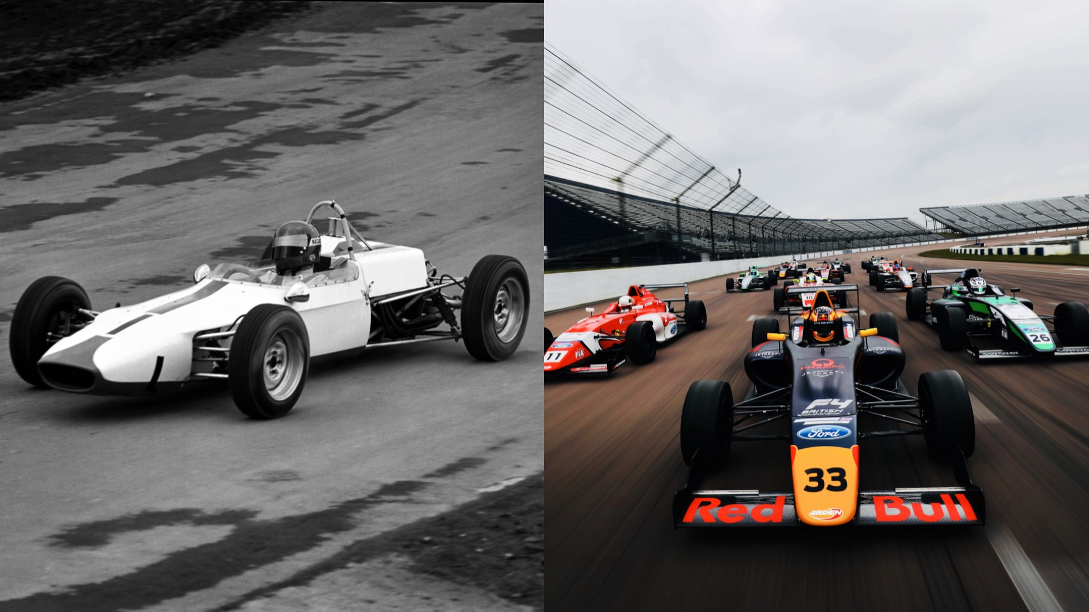
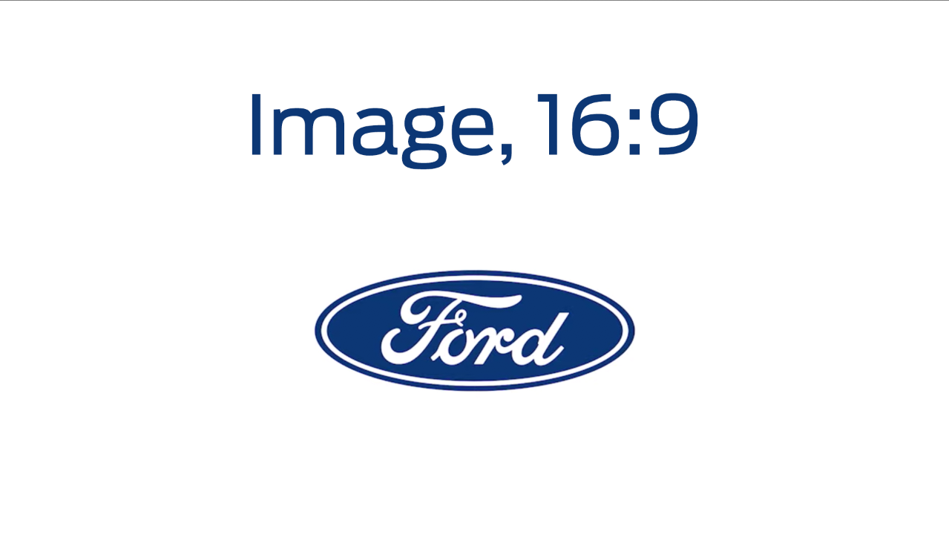
W ciągu pięciu dekad i generacji silników Forda, Formuła Ford przekształciła się w F4

Brytyjskie Mistrzostwa F4, w których za źródło napędu dopuszczonych pojazdów służą silniki Forda, od ponad 50 lat są szkołą wyczynowej jazdy dla początkujących kierowców wyścigowych.

Seria mistrzostw, które wystartowały w 1967 roku pod nazwą Formuła Ford, następnie zyskała w 2015 roku sławę jako MSA Formula, a następnie od 2016 roku Formuła 4 (F4), pomogła ukształtować ścieżki kariery przyszłych gwiazd F1 i poznać smak zwycięstwa takim kierowcom, jak James Hunt, Ayrton Senna, Damon Hill, Jenson Button i Lando Norris.

Ostatnie zawody F4 z udziałem samochodów wyścigowych napędzanych 1,6-litrowymi silnikami EcoBoost Forda odbyły się w dniach 23-24 października na torze wyścigowym Brands Hatch w Wielkiej Brytanii – na tym samym torze, na którym seria rozpoczęła się 54 lata wcześniej.

Formuła Ford na przestrzeni dekad

Wyścigi pomyślano jako niskokosztową serię dla młodych kierowców, która pomogłaby im przejść z kartingu na wyższy poziom rywalizacji samochodów jednomiejscowych. Pierwsze samochody Formuły Ford miały pod maską fordowską 105-konną 1,6-litrową jednostkę Kent, pochodząca z rodzinnego samochodu Ford Cortina. Seria błyskawicznie zdobyła popularność wśród zawodników i widzów, a pierwszy wyścig poza granicami Wielkiej Brytanii odbył się w Belgii w 1967 roku.

W sezonie 1968 wyścigi w Formule Ford wygrywał i ustanawiał rekordy okrążeń James Hunt, późniejsza legenda sportów motorowych, co otworzyło mu drogę do wielkiej kariery. W 1976 roku Hunt został mistrzem F1. Ale to nie Hunt był pierwszym wychowankiem Formuły Ford, który zdobył tytuł mistrzowski w F1. W 1972 roku, dwa lata po zdobyciu tytułu mistrzowskiego w południowoamerykańskiej Formule Ford, mistrzem F1 został Emerson Fittipaldi.

W latach 80-tych seria rozkwitła dzięki zaciętej walce i profesjonalnym umiejętnościom młodych kierowców. Brak skrzydeł zwiększających siłę docisku aerodynamicznego nadał samochodom Formuły Ford charakterystyczny wygląd i pozwolił na emocjonujące manewry wyprzedzania, ponieważ samochody były mniej podatne na turbulencje powodowane przez wyprzedzane bolidy. Pozwoliło to niektórym zawodnikom, osiągającym później sukcesy sportowe, doskonalić umiejętności walki na torze.

Ayrton Senna zdobył tytuły mistrzowskie w Formule Ford w 1981 i 1982 roku, po czym poszedł o krok dalej w Formule 1, gdzie zdobył trzy tytuły mistrza świata. W seriach europejskiej i niemieckiej, w 1988 roku, Michael Schumacher zajął odpowiednio drugie i szóste miejsce, zapoczątkowując tym swoją drogę do Formuły 1, w której osiągnął rekordową do dzisiaj liczbę siedmiu tytułów mistrza świata.

Lata 90-te rozpoczęły nową erę w Formule Ford wraz z przejściem w 1993 roku na wersję 1,8-litrowego silnika Zetec o mocy 145 KM, który napędzał popularne modele Forda, takie jak Escort i Orion. Jedenaście lat przed zdobyciem tytułu mistrza świata F1, Jenson Button wygrał zarówno British Formula Ford Championship, jak i Formula Ford Festival w 1998 roku.

W 2006 roku Formuła Ford wprowadziła wersję 1,6-litrowego silnika Duratec o mocy 155 KM, który napędzał między innymi innowacyjnego Forda Focusa, a następnie w 2012 roku seria otrzymała turbodoładowanie w 1,6-litrowym silniku EcoBoost o mocy 165 KM.

W 2015 roku wprowadzono jedną z najbardziej radykalnych zmian w specyfikacjach technicznych, dodając do bolidów przednie i tylne skrzydła aerodynamiczne. Lepsze czasy okrążeń i wygląd "mini-F1" skusiły utalentowanych, kochających prędkość młodych kierowców, w tym obecną wschodzącą gwiazdę F1 - Lando Norrisa, który w tamtym sezonie zdobył mistrzostwo MSA Formula (brytyjskiej Formuły 4).

Obecnie, gdy Ford Motor Company wycofuje się z wspierania wyścigów samochodów jednomiejscowych, myśli i emocje kierują się ku nadchodzącej hybrydowej erze w Rajdowych Mistrzostwach Świata FIA (WRC), w której Ford ponownie będzie współpracował z firmą M-Sport w programie startów samochodów M-Sport Ford Puma Rally1. Puma wyposażona w hybrydowy układ napędowy typu plug-in nowej generacji, który łączy zalety wielokrotnie nagradzanego, turbodoładowanego silnika benzynowego EcoBoost o pojemności 1,6-litra i zaawansowanego silnika elektrycznego o mocy 100 kW, zasilanego energią z akumulatora o pojemności 3,9 kWh, zadebiutuje podczas Rajdu Monte Carlo w styczniu 2022 roku..

WRC będzie pierwszą zelektryfikowaną formułą sportów motorowych na świecie, rozgrywaną z udziałem Forda, który chce w rajdach wykorzystać sukces, jaki odniosły wprowadzone na rynek modele, takie jak w pełni elektryczny Mustang Mach-E ¹ i przygotowywany do rynkowego debiutu E-Transit. ²

Znakomici wychowankowie

James Hunt
1 tytuł mistrza świata F1, 93 starty
Formula Ford 1968, samochód Russell-Alexis

Emerson Fittipaldi
2 tytuły mistrza świata F1, 149 startów
Formula Ford 1969, zespół Jim Russell Racing

Ayrton Senna
3 tytuły mistrza świata F1, 162 startów
Formula Ford 1981, samochód Van Diemen oraz 1982 zespół Rushen Green

Damon Hill
1 tytuł mistrza świata F1, 122 starty
Formula Ford 1985, zespół Manadient Racing

Michael Schumacher
7 tytułów mistrza świata F1, 308 startów
Formula Ford 1988, zespół Eufra Racing

David Coulthard
247 startów w wyścigach F1
Formula Ford 1989

Rubens Barrichello
326 startów w wyścigach F1
Formula Ford 1989, zespół Arisco

Mark Webber
217 startów w wyścigach F1
Formula Ford 1995, zespół Yellow Pages Racing

Jenson Button
1 tytuł mistrza świata F1, 309 starty
Formula Ford 1998, zespół Haywood Racing

Anthony Davidson
24 startów w wyścigach F1
Formula Ford 1999, 2000, zespół Haywood Racing

Daniel Ricciardo
200+ startów w wyścigach F1
Formula Ford 2005, własny samochód Van Diemen

Lando Norris
50+ startów w wyścigach F1
MSA Formula 2015, zespół Carlin

Powiedzieli:

„Wciąż mam mojego Van Diemena z 1989 roku w moim muzeum w Szkocji, a samochód dzisiaj wygląda równie dobrze, jak ostatniego dnia, kiedy ścigał się na torze. To bardzo miłe wspomnienia i piękna historia wszystkiego tego, co Formuła Ford dała światu sportów motorowych. Ten emerytowany samochód wyścigowy zawsze będzie miał miejsce w moim sercu."

David Coulthard, były kierowca F1

"Formuła 4 była w moim przypadku idealnym krokiem w przyszłość i doskonałym sposobem na rozpoczęcie całej mojej kariery. Stoczyłem tam wiele zaciętych bitew, które pamiętam do dziś. Najlepsze w tym wszystkim było to, jak wyrównana była rywalizacja między wszystkimi kierowcami, zacięta walka toczyła się w każdy weekend. To zmuszało do ciężkiej pracy Świetne wspomnienia!”

Lando Norris, kierowca F1

Linki

Materiał wideo: https://youtu.be/o73Rax02X7k

Wyjaśnienia:

¹ Ford Mustang Mach-E zapewnia do 610 km zasięgu jazdy z napędem czysto elektrycznym w trybie testowym WLTP w konfiguracji z napędem na tylne koła i akumulatorem o zwiększonym zasięgu.

² Dane dotyczące efektywności energetycznej Forda E-Transit z oficjalnych dokumentów homologacyjnych zostaną opublikowane przed rozpoczęciem sprzedaży.

Deklarowane zużycie paliwa/zużycie energii, emisja CO₂ i zasięg napędu elektrycznego w cyklu WLTP mierzone są zgodnie z wymaganiami i specyfikacjami technicznymi regulaminów europejskich (WE) 715/2007 i (UE) 2017/1151 w aktualnym brzmieniu. Przyjęta obecnie procedura testowa pozwala na porównanie wyników uzyskanych przez różne typy pojazdów oraz różnych producentów.

Kontakt: | Mariusz Jasiński
 | Ford Polska Sp. z o.o.
 | (22) 6086815
mjasinsk@ford.com

